Комплект оценочных материалов по междисциплинарному курсу «МДК 01.01 Устройство автомобилей»
23.02.03 Техническое обслуживание и ремонт автомобильного транспорта

Задания закрытого типа

Задания закрытого типа на выбор правильного ответа

Выберите один правильный ответ
- Диагностика двигателя (ДВС) может проводиться следующими способами
А) Визуальный осмотр, измерение давления в приёмной трубе выхлопной системы.
Б) Проверка токсичности выхлопа, проверка узлов и деталей.
В) Компьютерная диагностика.
Г) Все вышеперечисленное.
Правильный ответ: Г
Компетенции (индикаторы): ПК 1.1, ПК 1.3

2. При какой неисправности происходит неполное выключение сцепления?
А) износ фрикционных накладок ведомого диска;
Б) отсутствие свободного хода педали сцепления;
В) большой свободный ход педали сцепления?

Правильный ответ: В
Компетенции (индикаторы): ПК1.2, ПК 3.3

3. Грунтовки для кузовов автомобилей применяют:
А) для антикоррозийной защиты кузова и кабины;
Б) для повышения адгезии с красками;
В) для повышения адгезии с эмалями;
Г) в качестве первого слоя, обеспечивающего прочное сцепление их с поверхностью окрашиваемого металла и с последующими слоями лакокрасочных покрытий.

Правильный ответ: Г
Компетенции (индикаторы): ПК1.2, ПК 3.3

Выберите все правильные варианты ответов

1. На какие типы по управлению подразделяют коробки передач:
А) ступенчатые;
Б) гидравлические;
В) неавтоматические;
Г) бесступенчатые;
Д) электрические;
Е) полуавтоматические;
Ж) автоматические?

Правильный ответ: В, Е, Ж
Компетенции (индикаторы): ПК 1.3

2. Перечислите элементы, входящие в электронную систему зажигания ДВС
А) катушка зажигания
Б) прерыватель-распределитель
В) конденсатор
Г) насвечник
Д) свечи
Е) высоковольтные провода
Правильный ответ: Г, Д
Компетенции (индикаторы): ПК 1.2, ПК 1.3

3. Порядок покраски автомобиля включает несколько этапов:
А) Подготовка поверхности, устранение крупных дефектов, обезжиривание поверхности.
Б) Грунтовка, покраска эмалью, покрытие лаком, полировка.
В) Резка метала, сваривание метала, шпаклевка, шлифовка, полировка.
Правильный ответ: А, Б
Компетенции (индикаторы): ПК 1.1, ПК1.2, ПК 3.3

Задания закрытого типа на установление соответствия

Установите правильное соответствие. Каждому элементу левого столбца соответствует только один элемент правого столбца

1. Укажите соответствие диагностических приборов
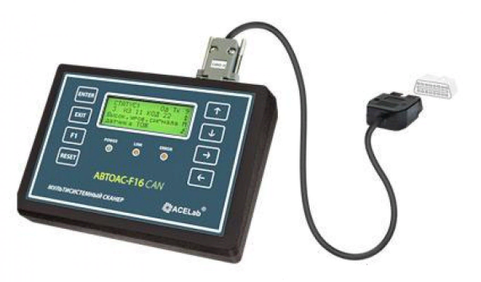  А | 1 газоанализатор
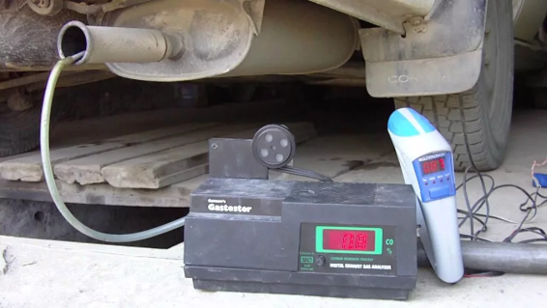  Б | 2 мультисканер
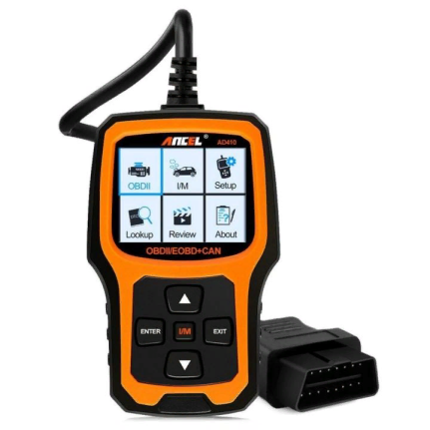  В | 3 мультитестер
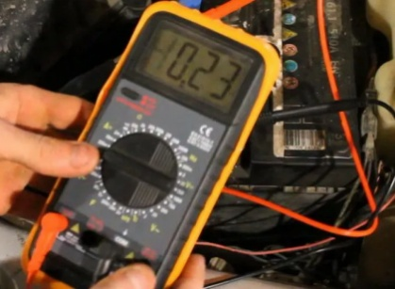  Г | 4 стробоскоп
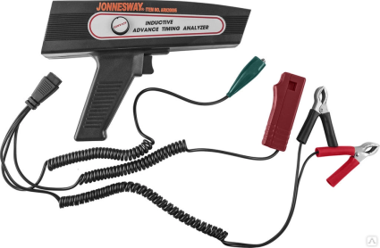  Д | 5 радар скорости

Правильный ответ: 1-Б, 2-(А, В), 3-Г, 4-Д
Компетенции (индикаторы): ПК 1.1, ПК1.2, ПК 3.3

2. Установите правильное соответствие между деталью и механизмом (агрегатом, системой)
1 | Шатун | А. | ГРМ
2 | Провод высокого напряжения | Б. | Дифференциал
3 | Сухарики | В. | КШМ
4 | Сателиты | Г. | Система зажигания

Правильный ответ: 1-В, 2-Г, 3-А, 4-Б
Компетенции (индикаторы): ПК 1.1, ПК 3.3

3. Соотнести дефекты лакокрасочного покрытия к их причинам
1 | Морщинистость | А. | Данный дефект может возникнуть, из-за случайного попадания на уже начинающий высыхать слой лакокрасочного покрытия, небольшой порции лакокрасочного материала
2 | Рыбий глаз | Б. | Несовместимость наносимого лакокрасочного материала с нижним слоем ЛКП
3 | Опыл | Г. | Слишком высокая или чересчур низкая рабочая вязкость лакокрасочного материала
4 | Неудовлетворительная адгезия | Д. | Образуется этот дефект, главным образом, из-за наличия на окрашиваемой подложке капель масла или воды

Правильный ответ: 1-Г, 2-Д, 3-А, 4-Б
Компетенции (индикаторы): ПК 1.1, ПК 1.2, ПК 3.3

Задания закрытого типа на установление правильной последовательности

Установите правильную последовательность. Запишите правильную последовательность букв слева направо

1. Установите правильную последовательность подачи топлива в карбюраторном ДВС
А) Фильтр грубой очистки
Б) Топливный бак
В) Насос
Г) Фильтр тонкой очистки
Д) Цилиндр
Е) Карбюратор

Правильный ответ: Б, А, В, Г, Е, Д.
Компетенции (индикаторы): ПК 3.3

2.Установить порядок покраски автомобиля
А) Устранение крупных дефектов
Б) Покраска эмалью
В) Обезжиривание поверхности
Г) Грунтовка
Д) Полировка
Е) Покрытие лаком

Правильный ответ: А, В, Г, Б, Е, Д
Компетенции (индикаторы): ПК 1.1, ПК 1.2, ПК 3.3

3. Указать последовательность работы электронной блокировки дифференциала
А) Увеличение давления
Б) Сброс давления
В) Удержание давления
Правильный ответ: А, В. Б
Компетенции (индикаторы): ПК 1.1, ПК 3.3

Задания открытого типа

Задания открытого типа на дополнение

Напишите пропущенное слово (словосочетание)

1. Пониженную ______ ______ _____ автомобилей повышенной проходимости можно выключить при включении переднего моста
Правильный ответ: передачу раздаточной коробки
Компетенции (индикаторы): ПК 1.1

2. Диск закреплён на распредвале, и когда репер проходит через электронную часть, датчик формирует сигнал для ____.
Правильный ответ: ЭБУ.
Компетенции (индикаторы): ПК 1.2, ПК 3.3

3. Присутствие в _______ _______ или сжатом воздухе частиц воды или минерального масла.
Правильный ответ: лакокрасочном материале
Компетенции (индикаторы): ПК 1.1, ПК 1.2, ПК 3.3

Задания открытого типа с кратким свободным ответом

Напишите пропущенное слово (словосочетание)

1. __________ ____ - эта часть включает стартер, перемещая шестерню в зацепление с маховиком.
Правильный ответ: Втягивающее реле
Компетенции (индикаторы): ПК 1.1, ПК 1.2

2. ____________- это свойство ЛКП сохранять липкость после предписанного технологического режима сушки или отверждения
Правильный ответ: Отлип лакокрасочного покрытия
Компетенции (индикаторы): ПК 1.2, ПК 3.3

3. ____________ – это устройство, которое отслеживает положение педали сцепления в автомобиле
Правильный ответ: Датчик педали сцепления

Компетенции (индикаторы): ПК 1.1, ПК 1.2

Задания открытого типа с развернутым ответом

1. Назовите элементы системы охлаждения
Время выполнения: 15 минут.
Критерии оценивания: правильный ответ должен содержать минимум одиннадцать позиций.
Ожидаемый результат:
- Жидкостной циркуляционный насос (помпа)
- Нагреватель жидкости (рубашка охлаждения блока цилиндров и головки блока)
- Термостат
- Термочувствительный элемент
- Блок подогрева карбюратора и впускного коллектора
- Указатель температуры
- Радиатор отопителя салона
- Основной радиатор
- Вентилятор с электродвигателем
- Расширительный бачок
- Пробка расширительного бачка
- Клапан слива охлаждающей жидкости

Компетенции (индикаторы): ПК 1.1, ПК 1.2, ПК 3.3

2. Принцип работы датчика положения селектора АКПП
Время выполнения – 15 мин.
Критерии оценивания: правильный ответ должен развернут.
Ожидаемый результат:
При изменении положения селектора выбора передач его новую позицию фиксирует специальный датчик положения селектора. Полученные данные передаются на электронный блок управления (зачастую он отдельный для АКПП, но при этом имеет связь с ЭБУ двигателя автомобиля), который запускает соответствующие программы. Это приводит гидравлическую систему в действие согласно выбранному режиму движения (“P(N)”, “D”, “R” или “M”). В инструкциях к автомобилям данный датчик часто обозначается как “ингибитор”. Как правило, датчик находится на валу селектора коробки передач, которая, в свою очередь, располагается под капотом автомобиля.

Компетенции (индикаторы): ПК 1.1, ПК 1.2, ПК 3.3
3. Расшифруйте следующие аббревиатуры лакокрасочных материалов, запишите их: ПФ, ЭП, АК, КО, МЧ, НЦ.
Время выполнения – 15 мин.
Критерии оценивания: правильный ответ должен содержать шесть из приведенных аббревиатур:

Обозначение | Тип краски | Особенности применения
ПФ | Пентафталевая | Для внутренних и наружных работ, дерево и металл
ЭП | Эпоксидная | Химическая стойкость, требует отвердителя
АК | Акриловая | Экологичные, легко наносимые
КО | Кремнийорганическая | Термостойкость до 600 °С
МЧ | Масляная | На натуральной или синтетической основе
НЦ | Нитроцеллюлозная | Быстросохнущие покрытия

Компетенции (индикаторы): ПК 1.2, ПК 3.3

